**Elektronika i oprogramowanie urządzenia**

**Wstęp:**

Głównym zadaniem elektroniki i zaimplementowanego programu jest sterowanie silnikami krokowymi w taki sposób, by teleskop ustawił się na konkretną gwiazdę, a następnie ją śledził w miarę jej ruchu po nocnym niebie. W tym rozdziale będą omówione podstawy teoretyczne, które posłużą do napisania algorytmów sterowania silnikami, zaprojektowany układ elektroniczny, schemat blokowy sterowania silnikami oraz zademonstrowane zostanie działanie programu.

**Podstawy teoretyczne**

Uwagi do poniższego punktu: opis skupia się na prostym wytłumaczeniu zjawisk zachodzących podczas ruchu naszej planety bez zagłębiania się w szczegółowe zagadnienia i problemy jak różnica pomiędzy dobą słoneczną, a dobą gwiezdną albo nieliniowość czasu gwiezdnego. Takie podejście wynika z tego, że byłby potrzebny bardzo obszerny opis tych zjawisk, a i tak algorytm programu nie będzie ich brał pod uwagę ze względu na bardzo trudną implementację – przykładowo: doba gwiezdna trwa 23h i 56 minut albo wpływ położenia naszej planety w układzie słonecznym. Uznano, że błędy są pomijalnie małe oraz głównym celem jest obserwacja odległych gwiazd, a nie np. Marsa.

Na poniższym rysunku 1 przedstawiono oznaczenie poszczególnych osi w teleskopie o montażu paralaktycznym.

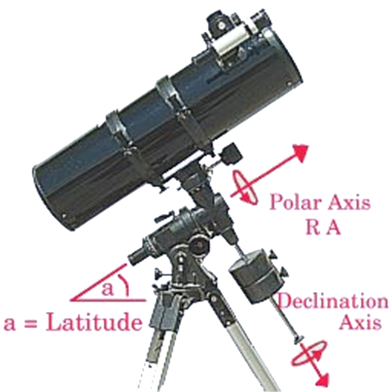

Rysunek 1 Osie w teleskopie o montażu paralaktycznym. Latitude - szerokość, Polar Axis - oś biegunowa; Declination Axis - oś deklinacji

Kąt szerokości ustawiamy na zgodny z naszą szerokością geograficzną oraz kątem pochylenia teleskopu. Na rysunku 2 przedstawiono jakie ma znaczenie prawidłowe ustawienie tego kąta.

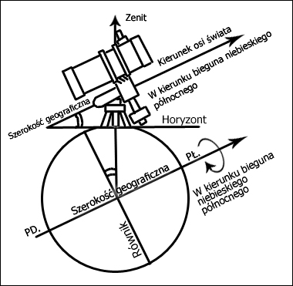

Rysunek 2 Zobrazowanie znaczenia ustawienie kąta szerokości

Oś deklinacji ustawiamy na wartość równą pozycji na nieboskłonie naszej obserwowanej gwiazdy. Na rysunku 3 przedstawiono zobrazowanie znaczenia ustawienia kąta deklinacji. Dzięki ustawieniu tych dwóch omówionych parametrów nasz teleskop jest nakierowany na wybrany przez nas punkt – obiekt astronomiczny. Niemniej ze względu na ciągły obrót kuli ziemskiej wokół własnej osi obserwujemy pozorny ruch gwiazd na niebie. Należy stosować w takim wypadku nadążano korekcję, by móc zastosować m.in. długą ekspozycję do zdjęć.

Do w pełni prawidłowego ustawienia teleskopu trzeba ustawić oś biegunową.

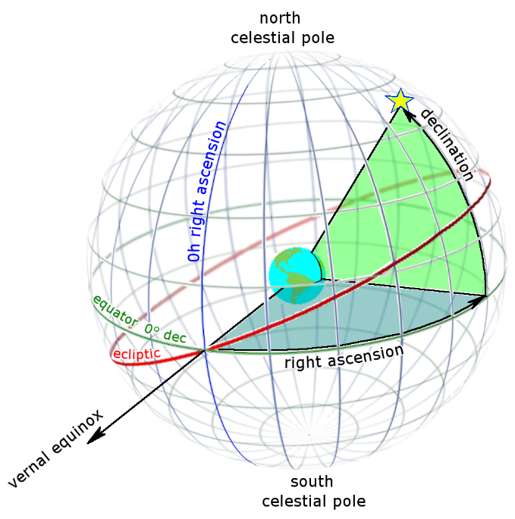

Rysunek 3 Zobrazowanie znaczenia deklinacji i rektascensji

Oś biegunową teleskopu powinniśmy ustawić zgodnie z wynikiem sumy:

LHAobject – lokalny kąt godzinny

GST – Czas gwiazdowy Greenwhich

λ – długość geograficzna obserwatora

α – Rektascensja poszukiwanego obiektu na nieboskłonie

W praktyce błędne ustawienie osi rektascensji teleskopu wpływa jedynie na to, że obraz będzie obrócony o pewien kąt. Niemniej kompensując obrót ziemi względem własnej osi obraz w obiektywie będzie nieruchomy.

**Schemat blokowy algorytmu**

Uwaga, teleskop musi być ustawiony w osi Północ-Południe. Wynika to z tego, że użytkownik będzie wstanie znacznie precyzyjnej ustawić w tej osi niż program oparty o odczyt z GPS.

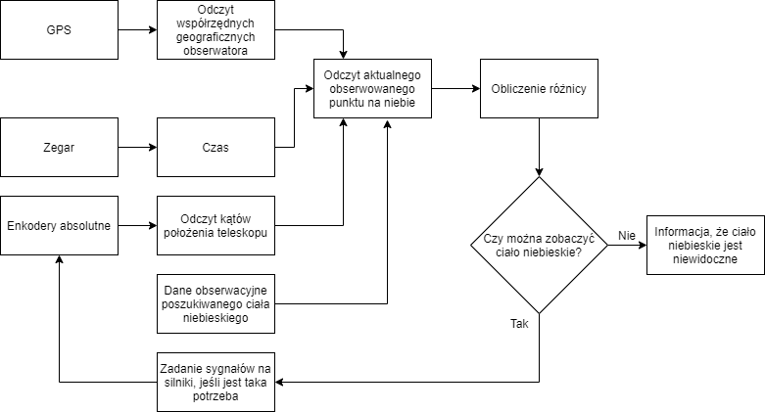

Rysunek Schemat blokowy algorytmu

**Zaprojektowany układ elektronicznych**

Realizowany układ oprócz wykonywanego algorytmu musi spełniać również szereg innych wymogów wynikających z miejsca zastosowania:

- źródło zasilania pozwalające na uzyskanie odpowiednich prądów i napięcia

- napięcie bezpieczne

- temperatura pracy: od -10 st. C do 30 st. C

- łączna waga do 0.5 kg

- możliwość uzyskania prądów rozładowywania do 8A

- małe wymiary (łączna powierzchnia mniejsza niż 200 cm2)

- komunikacja z pulpitem użytkownika

Wyliczenia sprawdzające spełnienie tych kryteriów będą umieszczone już po opisie zastosowanych części.

Poniżej są przedstawione schematy połączeń dla całego układu (dla sterownika TB9051FTG z pominięciem dodatkowych komponentów ) i szczegółowy schemat dla samego sterownika TB9051FTG. Dwa schematy wynikają, by została zachowana czytelność.

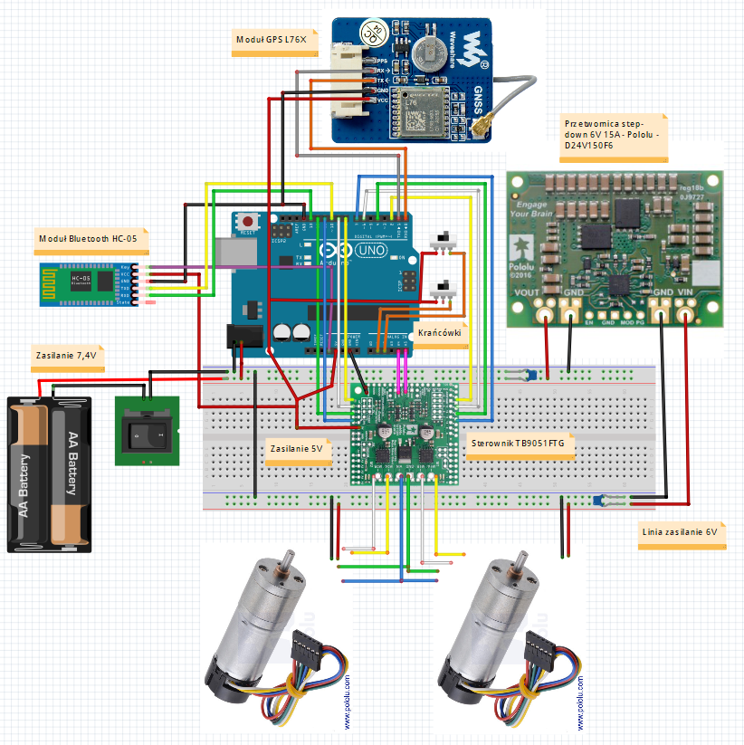

Rysunek 5 Schemat podłączeń poszczególnych elementów elektronicznych

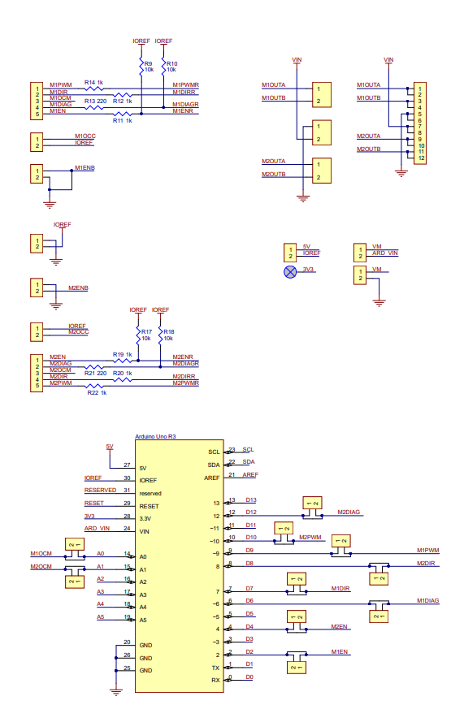

Rysunek 6 Schemat podłączenia TB9051FTG (część 1)

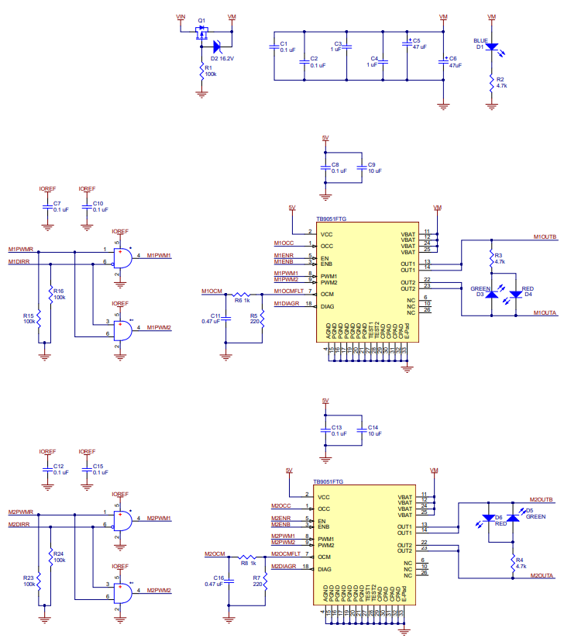

Rysunek 7 Schemat podłączenia TB9051FTG (część 2)

Użyte komponenty:

Arduino Uno Rev3

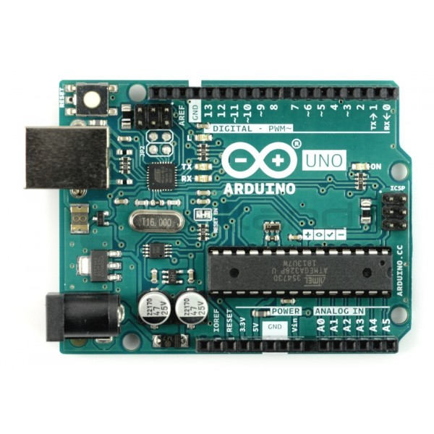

Został użyty ze względu na odpowiednią moc obliczeniową, wystarczającą ilość wyprowadzeń pinów cyfrowych, posiadanie interfejsów komunikacyjnych UART i USB. Może być zasilane prądem o napięciu 7-12V. Również ważne jest to, że moduł jest bardzo łatwo programować, oraz jest w posiadaniu członków zespołu.

Zasilanie – akumulator Li-Ion LG INR18650 MG1 3,7V 2900mAh 10A

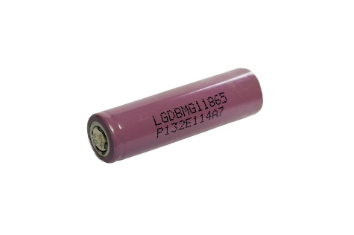

Ze względu na to, że teleskop będzie działał bez możliwości pobierania prądu z sieci, postanowiono użyć zasilania akumulatorowego. Parametrami branymi do wyboru zasilania całej elektroniki i mikrosilników były napięcie znamionowe, pojemność oraz prąd rozładowywania. Do prawidłowego funkcjonowania całej elektroniki napięcie musi być 6V dla silników oraz 7V-12V dla modułu Arduino. Akumulatory są podłączone szeregowo w celu zapewnienia docelowego napięcia 7,4V. Oprócz tego, prądy rozładowania zgodnie z obliczeniami będą wynosiły do 5,8A. Akumulatory to gwarantują z dużą nawiązką, co jest szczególnie ważne w momencie, gdy cały system jest uruchamiany i przez krótki czas są duże prądy rozładowywania. Również ważnym czynnikiem jest pojemność, która powinna być wystarczająca do zasilania całego ponad godzinę Innym ważną przyczyną wyboru tych ogniw był rozmiar AA, co ułatwia dobór ładowarki przez użytkownika. Pewnym mankament jest to, że ten typ akumulatorów ma zmniejszoną pojemność w temperaturach poniżej 0 stopni Celsjusza.

Przetwornica step down – D24V150F6 6V 15A – Pololu 2882

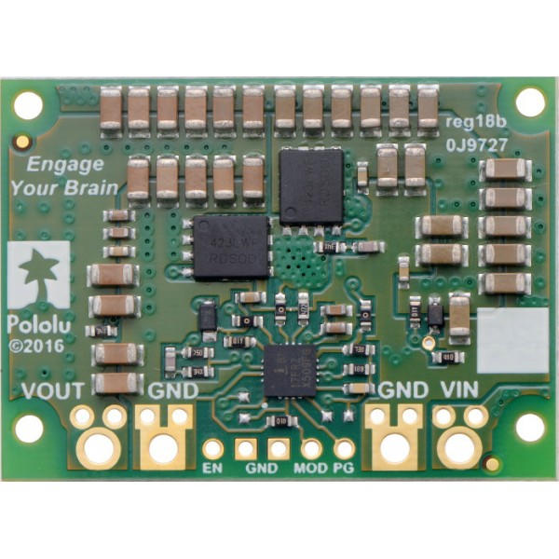

Wybór tej przetwornicy wynika z posiadania odpowiednego napięcia wejściowego 7,2V do 40V zasilanego ogniwami, napięcia wyjściowego 6V umożliwiające uzyskanie odpowiednich napięć na silnikach, oraz wysoki prąd wyjściowy 15A, co bez problemowo zasili zastosowane silniki i pozwala na ewentualne zastosowanie bardziej prądożernych silników w przyszłych modyfikacjach.

Sterownik silnika krokowego – Dual TB9051FTG Motor Driver Shield

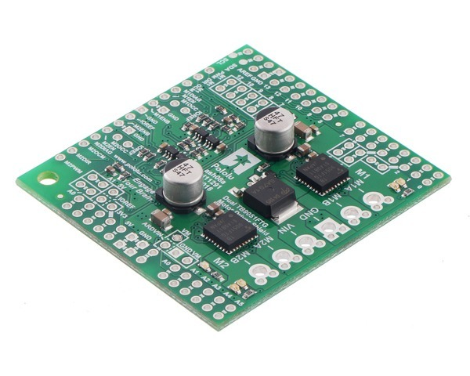

Silniki krokowe wymagają sterowników, by móc łatwiej nimi sterować za pomocą mikrokontrolera. Stosuje się zwykle dedykowany układ elektroniczny. Zastosowanie powyższego układu wynika z tego, że jest dedykowany do zastosowanych silników. Oprócz tego producent zapewnia odpowiednie wsparcie w postaci bibliotek oraz schematy podłączeń do modułu Arduino Uno.

Moduł GPS – L76X Multi GNSS

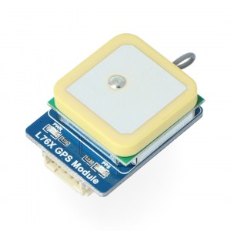

Powyższy moduł lokalizacyjny zastosowano ze względu na szybkie i dokładne pozycjonowanie (do 30s), małe zużycie energii, napięcie zasilania umożliwiające zasilanie bezpośrednio z pinu Arduino, posiadanie już gotowych bibliotek na Arduino oraz małe rozmiary (32x25 mm).

Moduł Bluetooth – HC-05

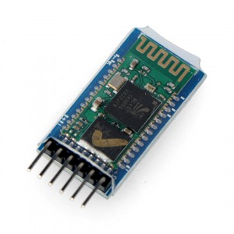

Powyższy moduł do komunikacji bluetooth zastosowano ze względu na duży zasięg (10 metrów) oraz małe wymiary.

Krańcówka Omron SS-3GL13PT

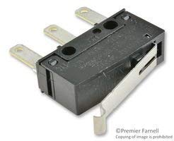

Powyższa krańcówka została wybrana ze względu na swoje małe wymiary i małą cenę.

Przełącznik On-Off SMRS101 250V/6,5A

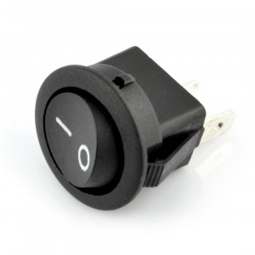

Przełącznik został wybrany ze względu na wystarczające obciążenie styków do przewodzenia prądów. Dla niższych napięć np. 125V wynosi one już 13A, co jest wystarczające, by przełącznik. Również ma dużą ilość cykli włącz/wyłącz – ok. 10 000.

Obliczenia sprawdzające, czy stawiane wymagania są spełnione:

1. Wymagania prądowe

Maksymalne prądy wymagane przez silniki: 2,4A x 2 = 4,8 A

Maksymalne prądy wymagane przez moduł Arduino Uno: 1A

Łączne: 5,8 A

Użyte ogniwa mają dopuszczalne prądy rozładowania do 10 A. A więc uda się zasilić całe urządzenie oraz pozostaje dalej możliwość rozwoju urządzenia dodając kolejne elementy jak np. nowy silnik albo ekran użytkownika.

1. Czas działania

Przy podłączeniu szeregowo dwóch ogniwach ich pojemność łączna wyniesie 5,8Ah. Przy maksymalnym zużyciu prądów całe urządzenie będzie działało co najmniej 1h. Należy pamiętać, że w praktyce tylko jeden silnik będzie cały czas pracował kompensując ruch obrotowy ziemi oraz moduł Arduino w tej aplikacji realnie będzie wymagał dużo mniejszych prądów niż 1A. Realny czas działania należy szacować na 1,5-2h. Nie mniej dodając kolejną parę ogniw, w sposób równoległy, czas ten można zwiększyć do 3-4h

1. Masa

Silniki: 2x108g

Arduino UNO: 25 g

Ogniwa: 2x31g

Przetwornica step down: 19g

Sterownik silnika krokowego: 11g

Moduł GPS: 9g

Moduł Bluetooth: 13g

Krańcówki: 2x10g=20g

Osprzęt dodatkowy (np. kable, kondensatory, płytka stykowa - szacunkowo): do 100g

Łącznię: do 456g

Łączna masa jest wystarczająca, by nie obciążać zbytnio statywu.

1. Powierzchnia

Arduino UNO: 70x55

Ogniwa: 2x 51x15

Przetwornica step down: 43x32

Sterownik silnika krokowego: 50x52

Moduł GPS: 35x26

Moduł Bluetooth: 37x17

Łączna powierzchnia: 108,95 cm2

Przy takiej powierzchni powinno się zastosować pudełko o wymiarach np. 11x11 cm oraz wysokości do 5 cm. Nie mniej należy pamiętać, że elementy nie muszą być umieszczone na jednej płytce, ale już w trójwymiarowym pudełku, co prawdopodobnie zmniejszy jego wymiary.

**Implementacja programu w wersji uproszczonej**

Poniżej znajduje się kod gotowy do wgrania na Arduino, który z wykorzystaniem wszystkich elementów teleskopu nakieruje soczewkę na gwiazdę północną (Polaris), nadążnie ją śledzi oraz odczytuje lokalizacje obserwatora i dokładny czas. Głównym celem algorytmu jest sprawdzenie poprawności działania całego programu, nim będzie rozszerzana jego funkcjonalność. Ze względu na brak części, program nie mógł być przetestowany.

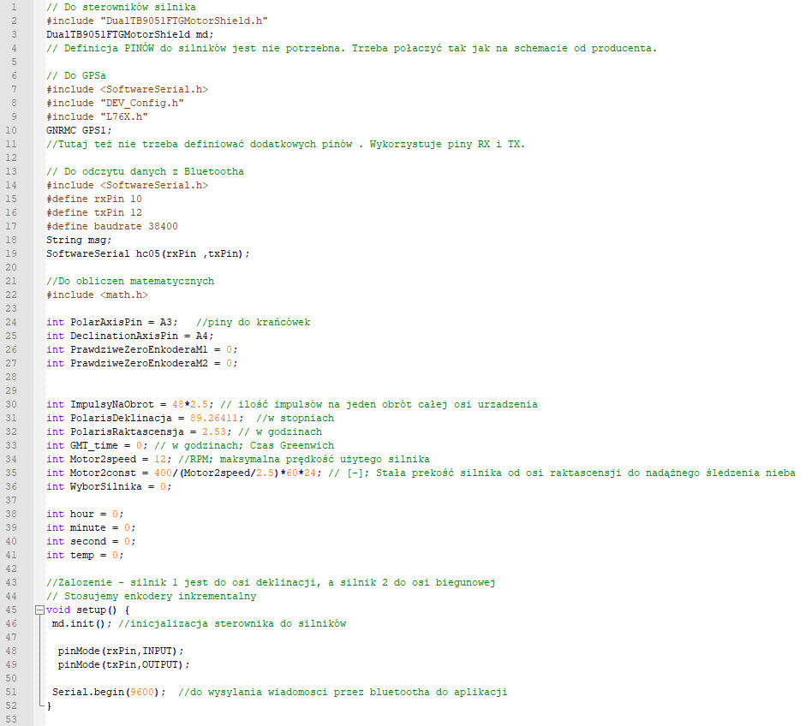

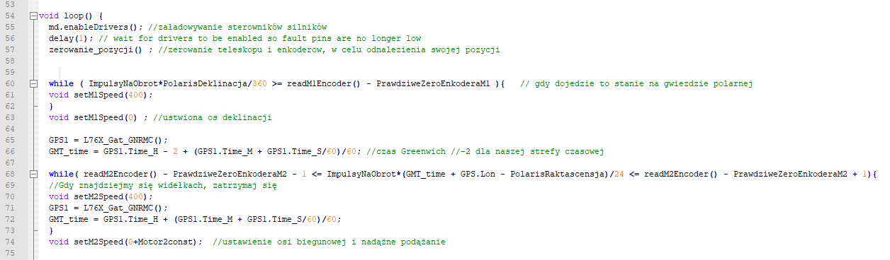

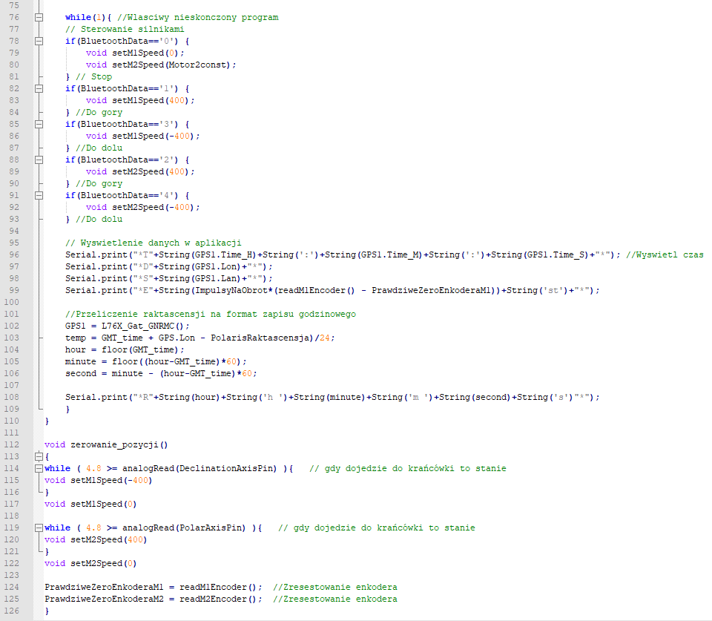

Powyższy kod skupia się na realizowaniu stawianych przed nim wymagań. Z pewnością kod wymaga zoptymalizowania - mniej pętli, uproszczenie obliczeń, sprawdzenie czy użyte stałe są odpowiednie. Oprócz tego, kod wymaga długotrwałych testów sprawdzających, np. czy po 2 godzinach działania, dalej najeżdżą na tą samą pozycję albo czy nie trzeba wprowadzić jakieś poprawki ze względu na niedoskonałości wykonawczych części mechanicznych oraz silników. Również jest potrzeba zastosowania enkoderów absolutnych zamiast inkrementalnych, co ułatwi odczytywanie danych i rzadszą kalibrację, niż co uruchomienia teleskopu.

**Pulpit użytkownika**

Wykorzystując aplikację „Bluetooth electronic” zaprojektowano interfejs użytkownika. Telefon użytkownika łączy się po przez bluetooth z teleskopem, a następnie pobiera potrzebne informację i umożliwia sterowanie.

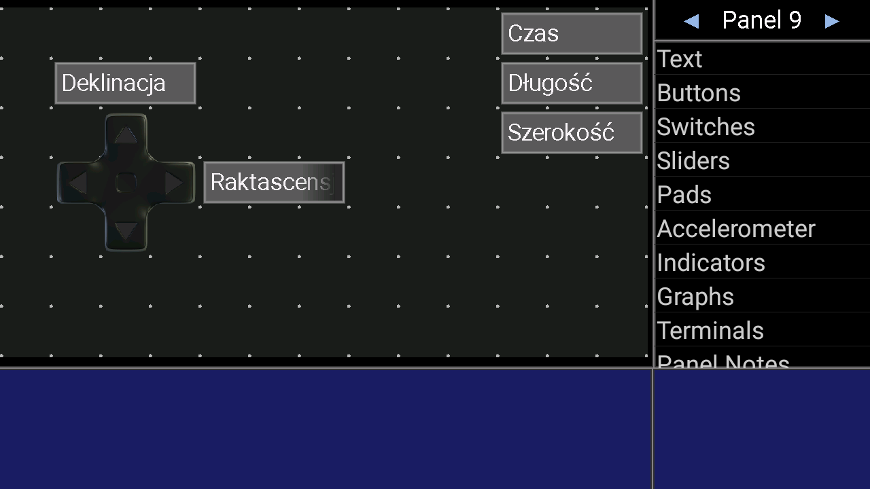

Rysunek Interfejs użytkownika

Interfejs informuje użytkownika o aktualnym czasie i jego pozycji geograficznej – pobierając dane pochodzące z modułu GPS. Oprócz tego wyświetla informację o aktualnie obserwowanej pozycji na niebie wykorzystując do tego dane z enkoderów. Joystick umożliwia sterowanie silnikami i w ten sposób regulować pozycję na niebie.

**Kosztorys**

|  |  |  |  |
| --- | --- | --- | --- |
| Nazwa | Sztuk | Cena za 1 szt. | Koszt |
| Arduino UNO | 1 | 92,00 zł | 92,00 zł |
| 499:1 Metal Gearmotor 25Dx73L mm LP 6V with 48 CPR Encodera firmy Pololu | 2 | 130,00 zł | 260,00 zł |
| Akmulator LG INR18650 MG1 | 2 | 7,00 zł | 14,00 zł |
| L76X GPS Module | 1 | 73,00 zł | 73,00 zł |
| Przetwornica step-down D24V150F6 | 1 | 170,00 zł | 170,00 zł |
| Sterownik TB9051FTG | 1 | 75,00 zł | 75,00 zł |
| HC-05 Bluetooth Module | 1 | 35,00 zł | 35,00 zł |
| Krańcówka Omron SS-3GL13PT | 2 | 8,00 zł | 16,00 zł |
| Drobny osprzęt: kondensatory/rezystory/kable/przełącznik on/off itd. | - | 100,00 zł | 100,00 zł |
|  |  | Całość: | 835,00 zł |

Cena jest dosyć wysoka, nie mniej warto pamiętać, że zdecydowanie większość kosztów stanowią silniki, przetwornica, sterowniki oraz moduł Arduino, które te elementy są nie do zastąpienia. Także wartościowe będzie porównanie z komercyjnymi rozwiązaniami. Dla podsumowania: nasz uchwyt ma napędzane dwie osie przez silniki krokowe, kosztuje do 1000 złotych, waga wynosi 7 kg. Z funkcji dodatkowych posiada GPS, oraz komunikację bluetooth przez telefon.

**Porównanie z komercyjnymi rozwiązaniami**

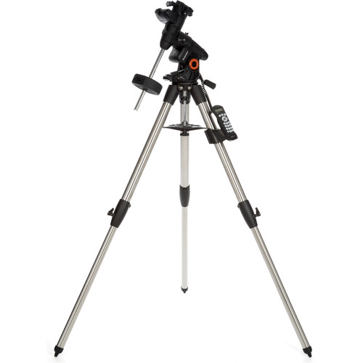

Rysunek Teleskop Celestron Advanced VX GoTo

Teleskop o montażu paralaktycznym niemieckim. Posiada obie osie sterowane silnikami. Waży 8kg, może unieść teleskop 13,6 kg. Nie posiada GPSa, ale ma wbudowaną bazę danych o 40 000 obiektach do obserwacji. Posiada również system autokorekcji błędów. Wykorzystuje zasilanie 12V. Kosztuje ok. 4000 złotych.

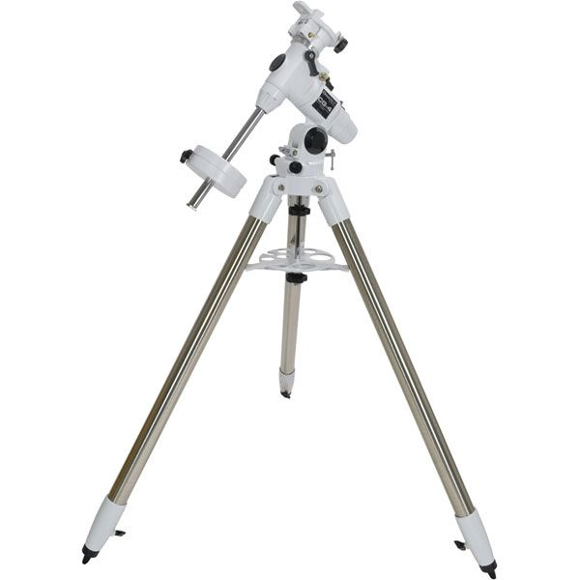

Rysunek Celestron Omni CG-4

Teleskop o montażu paralaktycznym. Uchwyty są poruszane manualnie. Jego waga wynosi 4,5 kg. Może unieść 9 kg. Nie posiada GPS. Cena wynosi ok. 1300 złotych.

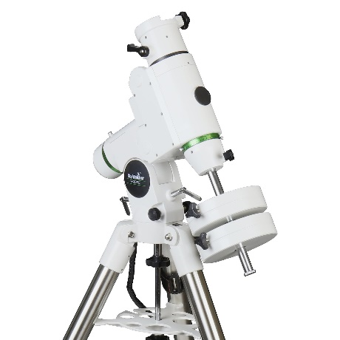

Rysunek Skywatcher HQ6-R

Teleskop o montażu paralaktycznym siodłowym. Uchwyt do teleskopu posiada obie osie sterowane silnikami krokowymi, bazę danych ponad 42 000 obiektów na niebie. Jego masa wynosi 15 kg oraz może unieść teleskop do 20 kg. Posiada GPS i komputer. Wymaga zasilania z akumulatora samochodowego (12V). Posiada system autokorekcji błędów. Cena wynosi ok. 7 300 złotych.

Po mimo dużych kosztów naszego teleskopu, w porównaniu z komercyjnymi rozwiązaniami jest zdecydowanie tańszy, a posiada podobne funkcjonalności, choć nie dopracowane na aż tak wysokim poziomie. Nie mniej z pewnością, jeśli był by budowany drugi teleskop, wykorzystując zdobyte doświadczenia, udało by się zaprojektować już na wysokim poziomie urządzenie przy mniejszych nakładach finansowych niż komercyjne odpowiedniki.